Les armées grecques et romaines

(a) L'armée grecque : une équipe de rugby.

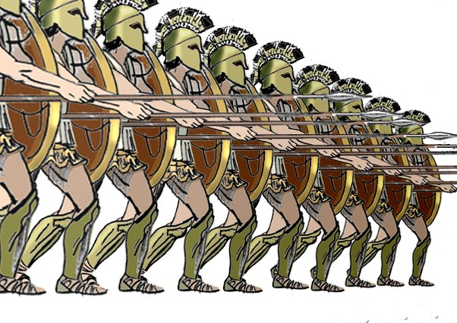
Jamais l'armée grecque n'atteignit la sophistication de l'armée romaine.

Le soldat de base est appelé hoplite ( ___ ὁπλίτης) qui est lourdement armé. Il porte un bouclier, une épée, des protections diverses et surtout une lance longue de 6 à 8 mètres. Le poids de son équipement avoisinait les 35 kgs.

Ce soldat est l'élément centrale de la phalange (____ φάλαγξ), dont on voit à gauche une représentation. Cette phalange est formée de 8 à 12 rangs d'hoplites. On remarquera qu'en français comme en grec, ce mot désigne aussi la ligne ou le segment formé par les articulations.


Déroulement d'un assaut : arrivée sur le lieu désigné de la bataille, la troupe de hoplites se déploie en lignes serrées, épaule contre épaule, bras gauche replié vers le corps, en général sur 8 à 12 rangs. Vu de face, le hoplite ne laisse que peu de parties de son corps à découvert : la tête est protégée par le casque, ne laissant apparaître que les yeux ; le tronc, du menton jusqu'au haut des jambes, est inaccessible derrière le bouclier rond; le côté droit du combattant est placé sous le bouclier de son voisin.

Au signal, la phalange, formation compacte, s'avance au pas de charge vers les lignes ennemies et provoque pour l'adversaire au moment du contact l'effet d'un choc contre un mur de bronze hérissé de pointes du même métal, effet amplifié par la poussée due à l'élan des derniers rangs. Durant la charge, les combattants qui tombent sous les traits sont rapidement remplacés par ceux des rangs qui suivent, gardant ainsi la ligne de front intacte.
Une phalange est donc une grosse équipe de rugby, peu maniable. Cependant un entraînement intensif peut lui permettre d'avoir une certaine efficacité.
Ainsi en -480, 300 Spartiates réussirent à repousser plusieurs dizaines de milliers de Perses, peuple qui voulait envahir la Grèce. Ils furent tous massacrés mais tinrent suffisamment longtemps les Perses en échec pour permettre au reste de l'armée grecque de s'enfuir. Ceci se passa aux défilés des Thermopyles.
La phalange, bloc humain difficile à diriger, dut donc céder la place à une formation plus souple, qui sera adoptée par l'armée romaine.
(b) L'armée romaine : la recherche de l'efficacité

La société romaine repose entièrement sur son armée; un Romain est donc d'abord un soldat, comme on peut le voir sur ce graphique qui montre le nombre de soldats depuis la fondation de Rome jusqu'à la fin de l'Empire :

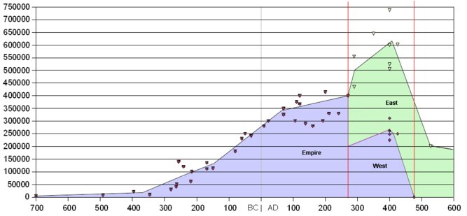

Chez les Romains comme chez les Grecs, tout citoyen mâle doit être soldat et faire son service militaire. Les personnes issues du peuple doivent faire un service de 20 ans, les autres, plus riches, de 16 ans. Les congés n'ont lieu que tous les deux ans.
Les soldats reçoivent une solde, souvent donnée sous forme de sel (sal, salis m). Cette coutume créera le mot français _______________________.

La discipline était très sévère. Par exemple, si des soldats avaient fui devant l'ennemi, le général pouvait décider de tuer un soldat sur dix, châtiment qui a donné le verbe français __________________________.

L'armée romaine est divisée en légions. Chaque légion s'occupe d'un territoire et porte un numéro :
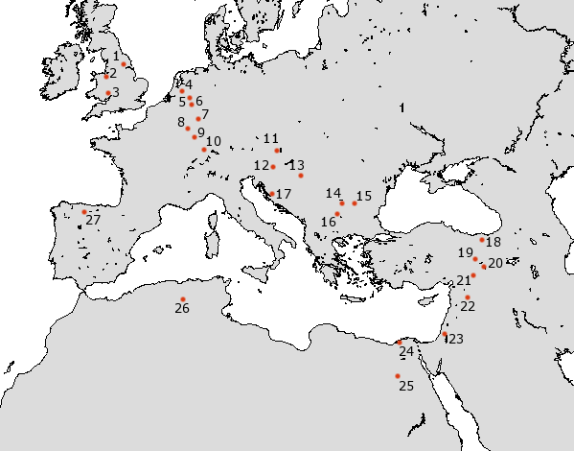

A partir de cette carte, on peut reconnaître la frontière de l'Empire romain au moment de son expansion maximale; cette frontière s'appelle le limes (limes, limitis m.). Ce mot a donné en français __________________________.

Les Romains avaient d'abord divisé leurs légions en phalanges, comme les Grecs. Mais très vite ils organisèrent un système plus souple, permettant de nombreuses combinaisons :
- legio, legionis f. : 6000 hommes
- 10x une cohorte : 600 hommes
- 3x le manipule : 200 hommes
- 2x une centurie : 100 hommes (dirigée par le centurio,centurionis m.)
- 100x un légionnaire (legionarius, ii m)

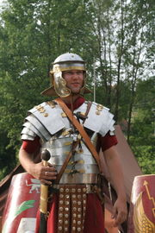
Le légionnaire était lourdement armé et protégé. Un casque, une armure, un glaive (gladius, gladii m.), un bouclier (scutum, scuti n.) lui assurent d'excellentes conditions pour combattre.

La discipline et l’entraînement des légions se manifestent dans ses déplacements, et notamment dans ses cadences de marche. La cadence normale est de 5 kilomètres en une heure, puis 10 minutes de pause. Cette cadence est maintenue pendant 5 à 7 heures de marche par jour. Il existe aussi une cadence accélérée à 7,2 kilomètres en 50 minutes, maintenue parfois pendant plus d'heures (8 ou 9 exceptionnellement), en cas d’urgence (pour aller porter secours à une autre légion).

Cette rapidité de déplacement (inégalée jusqu'à la Révolution française) donne de grands avantages opératiques à la légion romaine : elle permet de réunir deux fois plus de troupes que l'ennemi en un endroit déterminé, avant qu'il puisse réagir.

Quand la légion s'arrête, elle construit un camp (le castrum, i n.) qui est normalement toujours fortifié. Parfois, ces camps deviennent de véritables villes fortifiées : cela a donné le mot français ______________________________________.

Ils étaient construits en trois heures selon un plan carré, à côté d'un point d'eau et étaient toujours entourés d'une palissade, même quand l'armée ne devait rester qu'une nuit. Un camp pour quatre légions occupait un espace de 300x200 mètres.
